Дата_____________

Урок по биологии в 11 .Тема урока: «Немембранные органоиды»

Цель: сформировать знания о немембранных органоидах.

Задачи:

Образовательные: систематизировать, обобщить и углубить знания учащихся о строении и функциях рибосомы, клеточного центра.
Развивающие: продолжать развивать у учащихся интерес к биологической науке, предметное мышление, умение анализировать и сопоставлять факты, выделять главное в тексте, логическое мышлении, различные виды памяти;
Воспитательная: создать условия для увлеченного учения; формирование положительного отношения к занятиям.
Тип урока: комбинированный.
Организация деятельности на уроке: повторение, изучение нового материала, работа с учебником.

Ход урока:
- Организационный момент .
А теперь посмотрите друг на друга, улыбнитесь друг другу. Зарядитесь энергией хорошего настрое -ния на весь урок.
II. Актуализация знаний.

Биологический диктант
1.Дайте определение понятиям: плазматическая мембрана, Эндоцитоз, экзоцитоз, фагоцитоз, пиноцитоз, Хроматин, Кариоплазма, Кариотип, Хромосомы. Гомологичные хромосомы, Диплоидный набор и гаплоидный набор хромосом.

Индивидуальный опрос.
1. Расскажите о строении и функциях клеточной мембраны?
2. Как устроено ядро клетки, какое значение оно имеет в жизнедеятельности клетки?
3. Что такое цитоплазма? Каковы её функции?
4. Охарактеризуйте основные свойства цитоплазмы.
5. Как классифицируются органоиды клетки?

III. Изучение нового материала.
Самостоятельная работы учащихся. Организация работы с учебником страница 62-64. Заполните таблицу:
«Немембранные органоиды клетки»
Название органоида | Строение | Функции
Рибосома | Состоит из двух частей: большая и малая. Имеет яйцеобразную форму, средний диаметр-15-35нм. Бывают 2-х видов: эукариотические и прокариотические. Общ. Размер эукариотических: 80s, малой - 20s, большой - 60s. Прокариотических: от 30s до 70s (колеблется). Рибосома сост. из РНК (на 50-60% из белков). | - биосинтез белка;  - синтез молекулы белка;  -транспортная функция.
Клеточный центр | Состоит из 2-х центриолей, которые имеют цилиндрическую форму, длина из 1 мкм. Центр делится пополам перед делением клетки и подтягивается от экватора к полюсам. Клеточный центр удваивается путем деления. | участие в мейозе и митозе
IV. Закрепление знаний.
Беседа по вопросам:
1. Какие функции выполняет цитоскелет?
2. Из чего состоит клеточный центр?
3. Какой процесс осуществляется в рибосомах?
Письменное задание.
Выполните тест:
1.Основное вещество цитоплазмы:
1)плазмолемма 2)гиалоплазма 3)цитоскелет
2.Цитоскелет это
1)опорная система клетки 2)состоит из филаментов 3)состоит из микротрубочек, промежуточных филаментов и микрофиламентов
3.Основной белок микротрубочек
1)актин 2)миозин 3) тубулин
4.Микротрубочки образуются в
1)клеточном центре 2)цитоплазме 3)Комплексе Гольджи
5.Центросома это
1)1 центриоль 2)клеточный центр 3)триплет микротрубочек
6. Центриоли образованы микротрубочками которые соединены по 3 штуки и называются
1) триплеты 2)филаменты 3)комплексы микрофиламентов
7. Где образуются части цитоскелета
1)в рибосомах 2)в ядре 3)в цитоплазме
8.У холерного вибриона центросома
1)присутствует 2) отсутствует
9.Рибосома состоит из
1) мембраны и 2 субъединиц 2)мембраны и 5 субъединиц 3)2 субъединиц
10.Функцию синтеза белков осуществляет
1)рибосомы 2) центросома 3)гиалоплазма
11. Сформулируйте определение органоид клетки? Мембранные, не мембранные органоиды?
Коллективное выполнение задания.
Решите кроссворд:
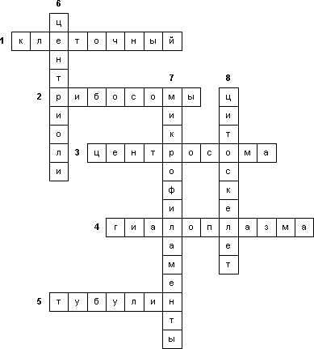
1. Центр, в котором происходит сборка микротрубочек из белка тубулина.
2. Органоиды, необходимые для синтеза белка, состоящие из двух субъединиц.
3. Клеточный центр по-другому.
4. Густой бесцветный коллоидный раствор, содержащийся в клетке.
5. Основной белок, образующий центриоли.
6. Цилиндры, расположенные перпендикулярно друг другу.
7. Белковые нити, основа которых белок актин.
8. Сложная опорная система, находящаяся в цитоплазме эукариот.

V. Задание на дом. Изучить § , ответить на вопросы.

